муниципальное бюджетное дошкольное образовательное учреждение
детский сад «Лазорики» г. Волгодонска
(МБДОУ ДС «Лазорики» г. Волгодонска)

МАСТЕР-КЛАСС «КОТЕНОК ИЗ ПЛАСТИЛИНА»
для воспитанников подготовительной к школе
группы №15 «Колокольчик»

Воспитатели: Бирюкова А. А.
Ясинская О. В.

2020г.
г. Волгодонск

МАСТЕР-КЛАСС «КОТЕНОК ИЗ ПЛАСТИЛИНА»
ЛЕПИМ С ДЕТЬМИ
Котенок из пластилина: пошаговый мастер-класс по лепке с дошкольниками с фотографиями и поэтапным описанием.
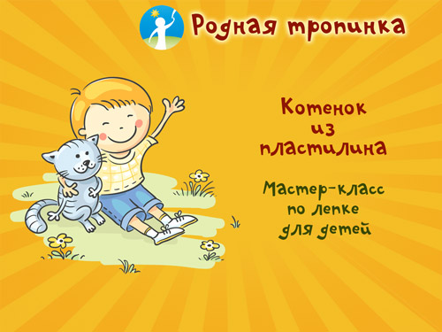
Кошка – у многих людей любимое домашнее животное. А мы с вами слепим забавного котёнка.
Для лепки котенка из пластилина нам необходимо подготовить:
- — набор пластилина,
- — нож,
- — зубочистка,
- — доска.
Шаг 1
— Определиться с выбором цвета пластилина для основных частей котёнка.
— Скатать шарик из пластилина для головы желтого цвета, и два маленьких коричневых шарика — для ушек.
— Сформировать из коричневых пластилиновых шариков треугольники – ушки котенка и прилепить их к голове.
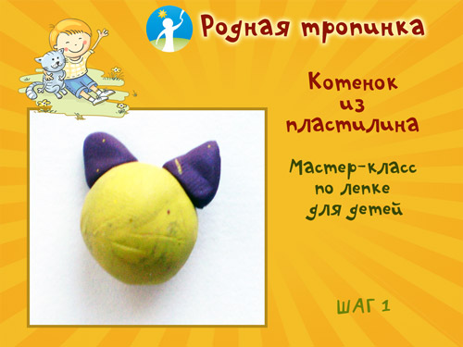
Шаг 2
Скатать из пластилина три маленьких шарика красного (розового) цвета – щёчки и носик нашего котенка из пластилина, соединить их между собой, прилепить на голову котёнка.
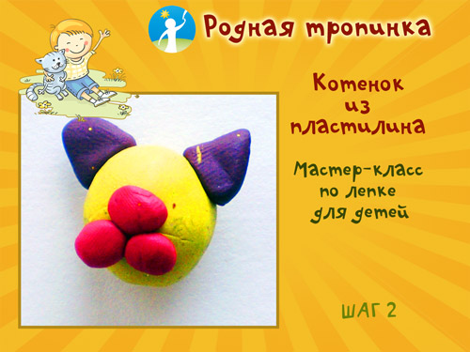
Шаг 3
— Скатать два шарика ещё меньшего размера белого цвета, сплющить их в лепешку. Это глаза.
— Скатать два шарика еще меньшего размера и прилепить их на середину глаза – зрачки.
— Прилепить глаза на мордочку пластилинового котёнка.
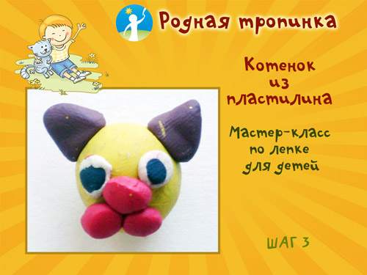
Шаг 4
Скатать два валика – бровки, прилепить их к мордочке. Лучше сделать их в цвет ушек. Но девочка захотела сделать их красными. Вот такая мордочка котенка из пластилина у нее получилось (см. фото ниже)
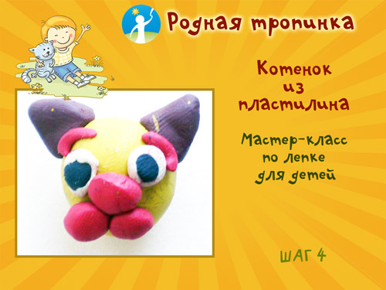

ВТОРОЙ ЭТАП. ЛЕПИМ ТУЛОВИЩЕ КОТЕНКА ИЗ ПЛАСТИЛИНА
Шаг 5.
Скатать шарик большего размера, чем голова. Наш шарик коричневого цвета – это туловище котенка. Вставить в верхней части зубочистку. Прилепить на неё голову. Конструкция с зубочисткой более надежная, чем без неё.
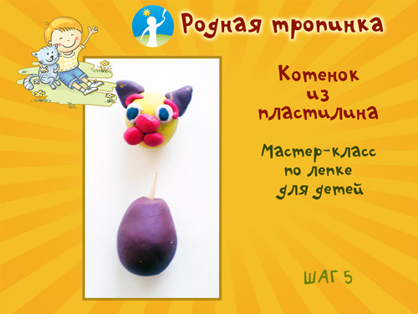

ТРЕТИЙ ЭТАП. ЛЕПИМ ЛАПКИ КОТЕНКА ИЗ ПЛАСТИЛИНА
Шаг 6
Скатать четыре шарика, а затем раскатать из них четыре валика жёлтого цвета («колбаски», «цилиндры»). Это лапки. Концы лапок сплющить в лепёшку, и немного их отогнуть.
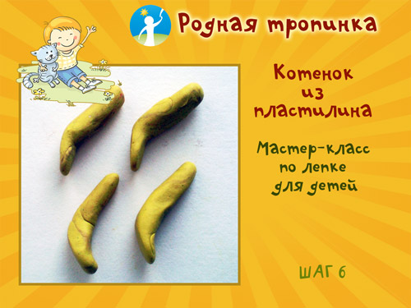
Шаг 7
Скатать 16 маленьких шариков из пластилина и прилепить их на выгнутые части лапок котенка. Это подушечки на лапках.
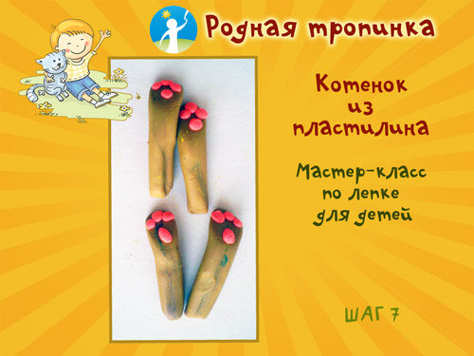
Шаг 8
— Нижние лапки слегка изогнуть и прилепить на них туловище котёнка.
— Верхние лапки также изогнуть по вашему усмотрению и прилепить их к котёнку.
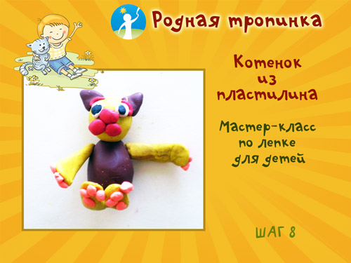

ЧЕТВЕРТЫЙ ЭТАП. ЛЕПИМ ХВОСТИК КОТЕНКА ИЗ ПЛАСТИЛИНА
Шаг 9
Скатать шарик желтого или коричневого цвета, раскатать из него валик («цилиндр», «колбаску»), кончик заострить и изогнуть. Это хвостик пластилинового котенка. Прилепить хвостик к спинке котёнка.
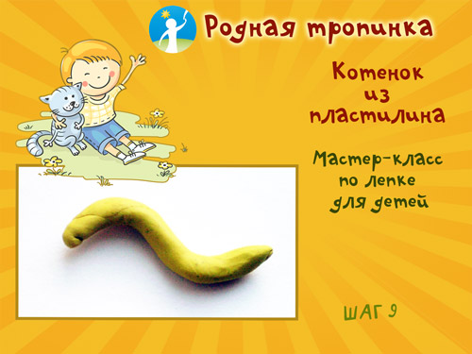
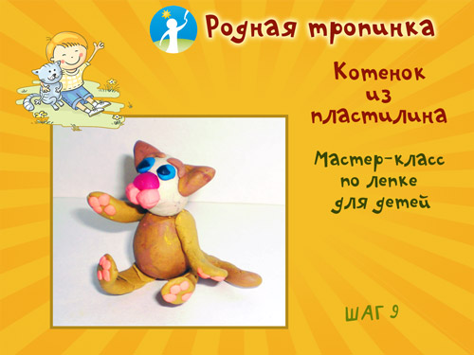
Вот такой симпатичный котенок из пластилина у вас получится!
Творческое задание детям:
— Каких домашних животных вы знаете?
— Слепите котёнка по описанию из мастер-класса этой статьи.
— Попробуйте слепить самостоятельно фигурку любого домашнего животного, используя основные элементы.

